**Samenvatting H2 paragraaf 1 inclusief +stof:**

**Paragraaf 1 stofeigenschappen**

Stoffen herkennen:

Sommige stoffen lijken veel op elkaar. Om stoffen te herkennen kan je er bijvoorbeeld aan ruiken(ruik wel voorzichtig door de dp van de fles eraf te halen en er met je hand er een beetje boven te zwaaien). Eigenschappen waaraan je de stof kunt herkennen zijn stofeigenschappen. Voorbeelden daarvan zijn:

-geur

-kleur

-smaak

-brandbaarheid

Stoffen en veiligheid:

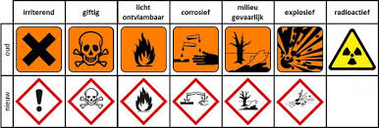

Stoffen kunnen gevaarlijk zijn om aan te geven waarom ze gevaarlijk zijn, zijn er deze symbolen. Alle symbolen betekenen:

Schadelijk= is schadelijk kan ogen en huid irriteren.

Giftig= kan je ernstig ziek maken/dodelijk zijn.

Licht ontvlambaar= kan heel makkelijk in brand vliegen.

Corrosief= kan materialen, ogen en huid ernstig aantasten.

[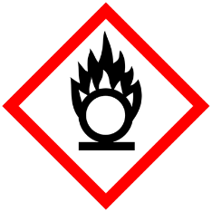](https://www.google.nl/url?sa=i&rct=j&q=&esrc=s&source=images&cd=&cad=rja&uact=8&ved=0ahUKEwjctb_l2JXXAhUKKlAKHbLQD_AQjRwIBw&url=https://chem.kuleuven.be/veiligheid/info/pictogrammen.html&psig=AOvVaw1v2bzV_xMaY6qVCCiDLGwF&ust=1509361737982520)Milieu gevaarlijk= kan erg gevaarlijk zijn voor het milieu ( vervuiling, doding van organismen)

Explosief= kan door een vonk of schok ontploffen.

Het enige symbool wat mist is brand bevorderend. Het betekent: kan brandbare stoffen heviger laten branden.

PLUS stof:

R-zinnen en S-zinnen

Een R-zin geeft aan voor wel gevaar je moet oppassen. Een S-zin geeft aan welke veiligheidsmaatregelen je moet nemen. De S staat voor safety = veiligheid in Engels. De R staat voor risk = risico. In de GHS lijst zijn de R-zinnen vervangen door H-zinnen en de S-zinnen zijn vervangen door P-zinnen.